

Республиканская научно-практическая конференция
«Технические кадры как потенциал инновационного развития промышленности Якутии»,
Посвященный 100-летию Гаврила Петровича Ефимова
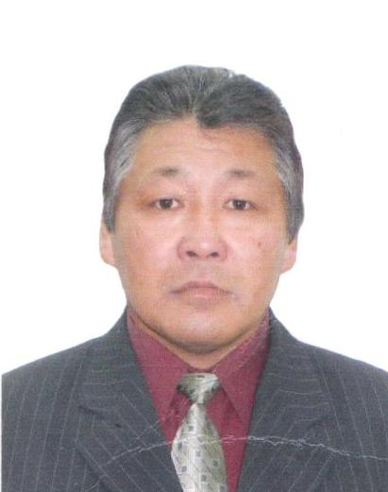

Автор работы: Майоров Н.З., преподаватель ГБУ РС(Я) «Горно-геологический техникум»
Тема работы: Развитие горнодобывающей техники в промышленности РС (Я)
Развитие геологии – это развитие регионов, открытие новых производств и сервисных компаний. В нашем Техникуме по утвержденному Министерством профессионального образования по подготовке и расстановке кадров в техникуме будут обучаться 450 учащихся по профессиям НПО и по специальностям СПО. В настоящее время обучаются только студенты 1 курса по специальностям: профессии НПО по коду 230103.04 Наладчик аппаратного и программного обеспечения и 130404.01 Машинист на открытых горных работах, по специальности СПО по коду 140448 Техническая эксплуатация, обслуживание электрического и электромонтажного оборудования и так же 120101 Прикладная геодезия.
Цели и задачи, программы и формы отчетности определяются образовательным учреждением по каждому виду практики. Производственная практика должна проводиться в организациях, направление деятельности которых соответствует профилю подготовки обучающихся.
Каждый выпускник, должен обладать общими компетенциями, включающими в себя способность: Понимать сущность и социальную значимость своей будущей профессии, проявлять к ней устойчивый интерес. Анализировать рабочую ситуацию, осуществлять текущий и итоговый контроль, оценку и коррекцию собственной деятельности, нести ответственность за результаты своей работы. Осуществлять поиск информации, необходимой для эффективного выполнения профессиональных задач.
Студенты будут проходить производственную практику на предприятиях «Якутскгеология», горной компании «Южно-Верхоянская», на шахте Джебарики-Хая и на предприятиях дорожного строительства. Там они будут работать на полигонах горнодобывающих предприятиях на современной технике – это фронтальные погрузчики фирмы Mitsuber ML 166 R Bonn и XG916I для карьеров, экскаватор-погрузчик фирмы Hidromek HMK и на больших грузоподъемных машинах типа КрАЗ и БелАЗ. Вся эта техника в настоящее время в основном имеет «умную» электронику, новые жидкокристаллические мониторы, высокоэффективные диагностические средства. Наши студенты будут обучаться практически и получать умения и навыки применения своего знания в деле Практика является обязательным разделом Учебной Программы. Она представляет собой вид учебных занятий, обеспечивающих практико-ориентированную подготовку обучающихся.

